魏忠老师简介
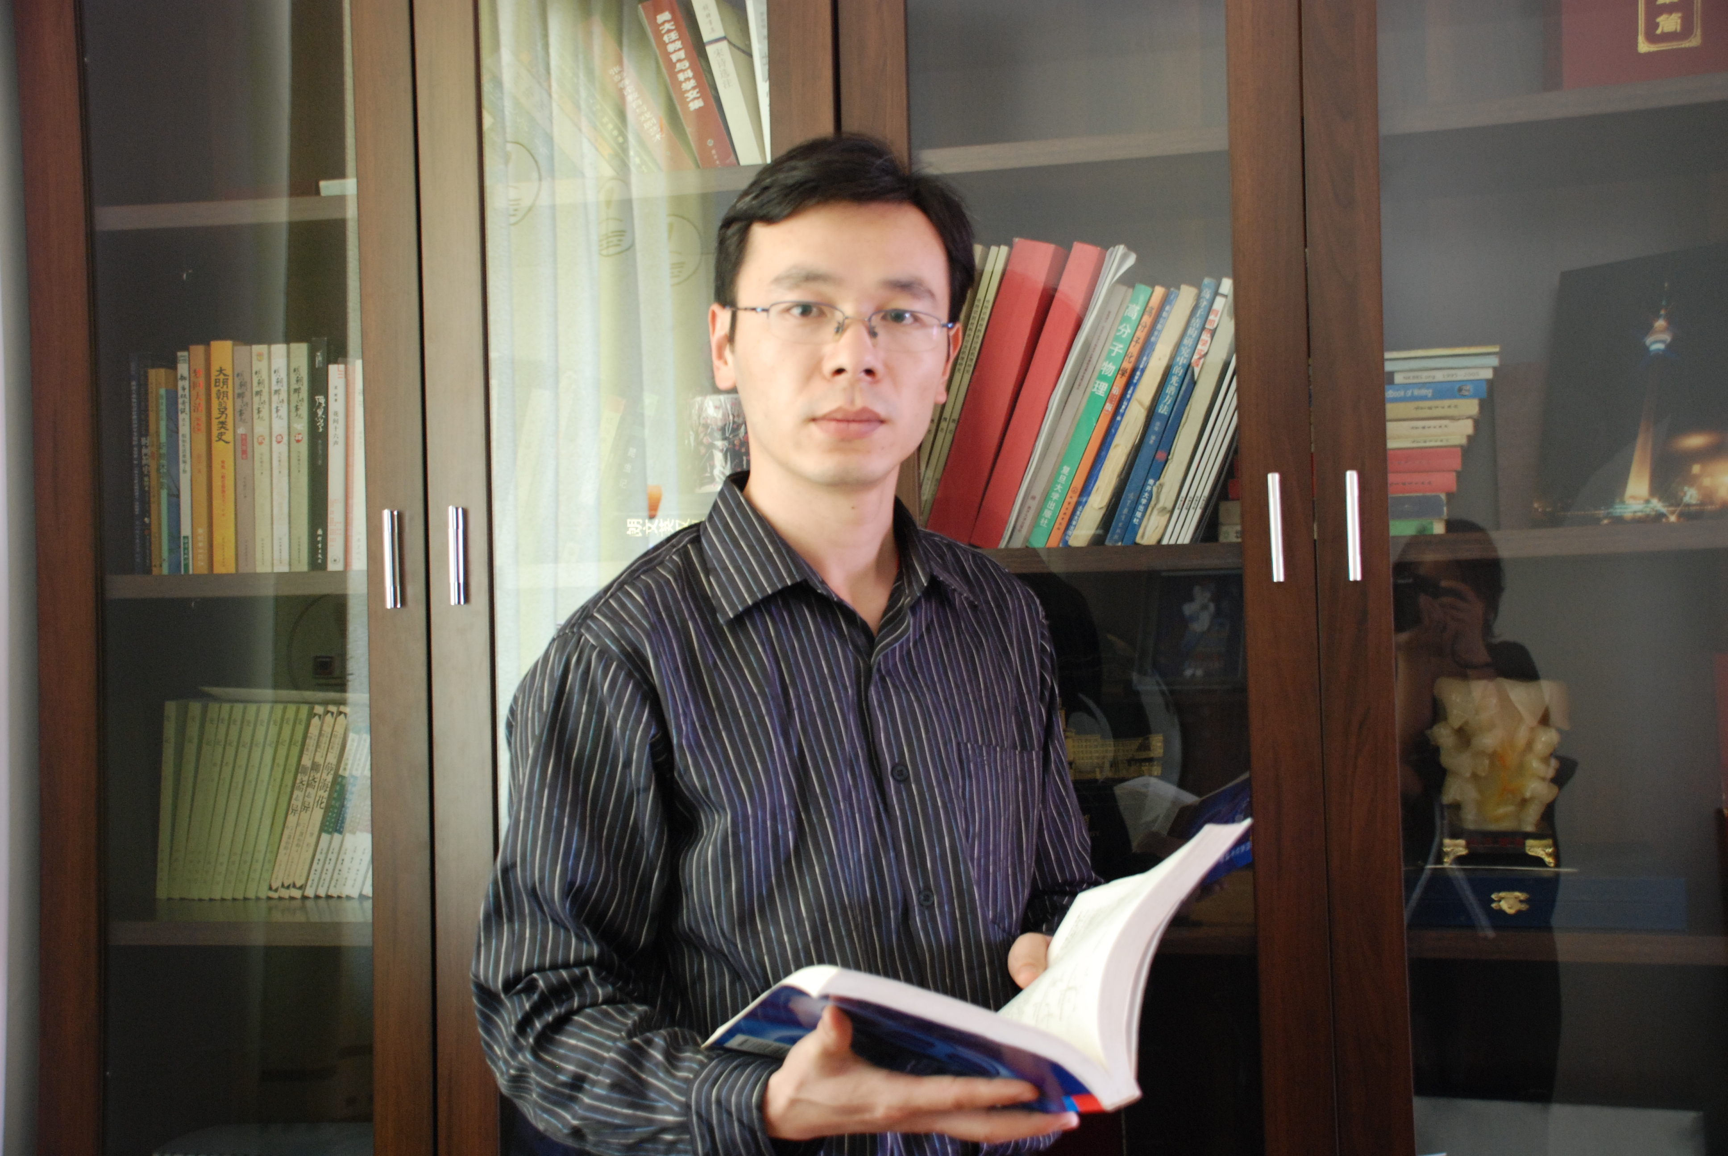
基本情况
魏忠，男，1980年生，2007年毕业于南开大学高分子所，获得高分子化学与物理专业博士学位，现为石河子大学硕士生导师，教授，化学化工学院材料科学与工程系主任，新疆兵团化工绿色过程重点实验室（省部共建国家重点实验室培育基地）副主任，教育部氯碱化工清洁生产与产品高值化创新团队骨干成员，兵团青年科技工作者协会理事，兵团杰青、兵团英才获得者，石河子大学“3152”骨干教师，首届青年五四奖章获得者。
作为负责人和主要参与者承担国家级科研项目5项、省级科研项目3项，包括国家自然科学基金和“973”项目子课题等，先后在《J. Chromatogr., B》、《J. Sep. Sci.》、《J. Ind. Eng. Chem.》《Process biochem.》《高等学校化学学报》等国内外期刊发表论文20余篇，以第一或通讯发表SCI、EI收录论文7篇，公开发明专利3项，出版教材2部，获得兵团科技进步奖2项。

联系方式
· 邮箱：steven_weiz@sina.com
· 联系电话：13899505390
· 实验室地址：化工实验楼202室
· 通讯地址：新疆石河子市北四路221号石河子大学化学化工学院
· 邮编：832000
教育经历
· 1998-2002 学士：南开大学化学学院化学系化学专业
· 2002-2007 博士：南开大学高分子所高分子化学与物理专业
工作经历
· 2007.08-2009.06 石河子大学化学化工学院 副教授，化学系副主任，硕士生导师
· 2009.07-2010.06 石河子大学化学化工学院应用化学系 副教授
· 2007.08-2012.10 新疆兵团化工绿色过程重点实验室 办公室主任
· 2009.01-至今 新疆天业（集团）有限公司 特聘高级工程师
· 2010.07-至今 石河子大学化学化工学院 院长助理
· 2012.11-至今 石河子大学化学化工学院材料科学与工程系 教授，系主任
·2012.11-至今 新疆兵团化工绿色过程重点实验室—省部共建国家重点实验室培育基地 副主任
讲授课程
1. 本科生：《高分子化学》、《有机化学》
2. 研究生：《现代分析技术》、《材料制备与测试技术》
科研方向
1. 高分子材料改性；
2. PVC聚合及品质调控。
科研项目
1. 丙烯酸酯嵌段共聚物自组装胶束的合成及其对PVC的增韧改性研究，2008JC10，16.0万元，2008-2010，兵团博士资金项目，项目负责人，制定方案，指导并参加大部分工作，已结题；
2. 功能性嵌段共聚物的合成及其与PVC共混体系的相容性研究，RCZX200706，5.0万元，2008-2010，石河子大学高层次人才科研启动资金专项，项目负责人，制定方案，指导并参加大部分工作，已结题；
3. PVC增韧改性及其它高分子材料的研发，C200906，20.0万元，2009-2010，新疆天业集团有限公司，项目负责人，制定方案，指导并参加大部分工作，已结题；
4. 电石法乙炔选择加氢制乙烯催化剂及反应工艺研究，gxji2008-zdgg10，20.0万元，2008-2010，石河子大学重大科技攻关计划项目，项目排名第2，承担全部理论和实验工作，已结题；
5. 乙炔选择加氢制乙烯，Z200904，8.0万元，2009-2010，新疆天业集团有限公司，项目排名第2，承担全部实验和设计工作，已结题；
6. 电石法乙炔合成氯乙烯非汞催化反应机理研究，2010CB234605，55.0万元，2010-2012，国家973前期研究项目，项目排名第4，承担催化部分实验工作，已结题；
7. 乙炔氢氯化超低汞催化剂的研发及工业示范，2011AB016，80.0万元，2011-2013，兵团科技支疆专项计划项目，项目排名第4，承担催化部分实验工作；
8. 高值化PVC树脂多层次构效关系与品质调控，2012CB720304，96.0万元，2012-2016，国家973项目子课题，项目负责人，制定方案，指导并参加大部分工作；
9. 有机酸镧基膨润土原位插层改性PVC及其结构、形态与性能的研究，51163012，52.0万元，2012-2015，国家自然科学基金项目，项目负责人，制定方案，指导并参加大部分工作；
10. 高聚合度聚氯乙烯树脂制备加工关键技术研究，子课题：HPVC树脂加工性能及加工工艺研究，gxjs2010-zdgg06，3.0万元，2011-2013，石河子大学重大科技攻关计划项目，项目负责人，制定方案，指导并参加大部分工作；
11. 长链酸改性蒙脱土PVC复合材料研究，2014CD001，30.0万元，2014-2016，兵团杰出青年创新资金专项，项目负责人，制定方案，指导并参加大部分工作；
12. PVC悬浮聚合及链段低级结构构效关系研究，21464012，50.0万元，2015-2018，国家自然科学基金项目，项目负责人，制定方案，指导并参加大部分工作；
13. 氯碱化工清洁生产与产品高值化，IRT1161，300.0万元，2012-2014，教育部长江学者和创新团队发展计划项目，参与，骨干成员；
14. 氯碱化工高效清洁生产技术创新团队，2011CC001，60.0万元，2011-2013，兵团科技创新团队资助计划，参与，骨干成员。
获奖情况
1. 电石法乙炔选择加氢制乙烯催化剂及反应工艺的研究，2010年兵团科技进步奖二等奖，第二完成人；
2. 乙炔选择性加氢制乙烯催化反应的研究，石河子大学第十一届“挑战杯”大学生课外学术科技作品竞赛科技发明类一等奖，指导教师；
3. 双组元PdM氧还原电催化剂的研究，2013年兵团科技进步奖三等奖，第四完成人；
论著一览
1. Zhong Wei, Wei Huang, Jihong Li, Guanghui Hou, Jie Fang, Zhi Yuan*. Studies on endotoxin removal mechanism of adsorbents with amino acid ligands. Journal of Chromatography B. 2007, 852(1-2):288-292. (SCI，第一作者) ISSN: 1570-0232
2. Zhong Wei, Wei Huang, Guanghui Hou, Zhi Yuan*, Jie Fang. Studies on adsorption isotherms of endotoxin and BSA using an affinity column. Process biochem. 2007, 42(2):285-288. (SCI，第一作者) ISSN: 1359-5113
3. 魏忠，黄微，李纪红，袁直*. 吸附剂结构的计算机辅助设计及吸附机理. 高等学校化学学报，2007, 28(9):1735-1738. (SCI，第一作者) ISSN: 0251-0790
4. Yitao Qiao, Zhong Wei, Jing Feng, Yingchao Chen, Pinglin Li, Wei Wang, Yi Ma, Zhi Yuan*. Rapid and efficient screening of adsorbent for oligopeptide using molecular docking and isothermal titration calorimetry. Journal of Separation Science. 2009, 32(14):2462-2468. (SCI，等同第一作者) Online ISSN: 1615-9314
5. 代斌，魏忠，赵令玉，李江兵，李宜辉，吴刚，邵江峰，陈辰. 用于电石法乙炔选择性加氢制乙烯的催化剂. 专利申请号：200910141357.0，公开号：CN101898133A (专利，第二作者)
6. 代斌，魏忠，赵令玉，李江兵，李宜辉，吴刚，邵江峰，陈辰. 电石法乙炔选择加氢制乙烯的反应工艺. 专利申请号：200910141356.6，公开号：CN101898929A (专利，第二作者)
7. Lingyu Zhao, Bin Dai*, Zhong Wei and Mingyuan Zhu. Catalytic performance of a Ti added Pd/SiO₂ catalyst for Acetylene Hydrogenation. The 2nd International Symposium on Sustainable Chemical Product and Process Engineering. Hangzhou, China. May 9-12, 2010. P146. (会议，第三作者)
8. Zhichao Wang, and Zhong Wei*. Self-assembly of double hydrophobic block copolymer (PBMA-b-PMA) in water-THF mixtures. 2011 International Conference on Fuzzy Systems and Neural Computing (FSNC 2011). Hong Kong, China. February 20-21, 2011. P245-248. (会议，第二/通讯作者) ISBN: 978-1-4244-9216-9
9. Zhichao Wang, Huan Liu, Hua Hou, Zhenxing Yang and Zhong Wei*. Preparation of IPNs SBS/PBMA-b-PMA and Effect of Compatibility with PVC. Advanced Materials Research. 2011, 320:97-102. (EI，第五/通讯作者) ISSN: 1022-6680
10. 魏忠，朱明远*，代斌. 具有FeN₂结构的FeN-PPy/C电催化剂氧还原催化活性及其耐甲醇性能. 2011全国工业催化技术与应用暨催化发展研讨交流会. 银川，6月16-18日，2011，P131-135. (会议，第一作者)
11. 魏忠*，马彦青，贾鑫，刘志勇. 工科应用化学专业高分子化学课程教学体会. 石河子大学学报(哲学社会科学版)，2011, 25:106-108 (教学论文，第一/通讯作者) ISSN: 1671-0304
12. Lingyu Zhao, Zhong Wei*, Mingyuan Zhu and Bin Dai. Catalytic performance of a Ti added Pd/SiO₂ catalyst for acetylene hydrogenation. Journal of Industrial and Engineering Chemistry. 2012, 18(1):45-48 (SCI，第二/通讯作者) ISSN: 1226-086X
13. 杨振兴，王智超，刘欢，侯华，魏忠*. 双疏水嵌段共聚物PBMA-b-PMA在水-THF混合溶剂中的自组装. 石河子大学学报（自然科学版），2012, 30(1):64-67. (核刊，第五/通讯作者) ISSN: 1007-7383
14. 魏忠*，侯华. 环境响应性聚合物刷的制备与应用. 高分子通报，2012, (5):15-22 (核刊，第一/通讯作者) ISSN: 1003-3726
15. Deqiang Li, Xin Jia, Yaxi Huang, Zhong Wei*, Zhiyong Liu. Box-Behnke Experimental Design for Investigation of Microwave-assisted Extracted Sugar Beet Pulp Pectin. Carbohydrate Polymers. 2012, 88(1):342-346 (SCI，第四/通讯作者) ISSN: 0144-8617
16. 侯华，魏忠*，朱明远，代斌. 聚合物刷负载杂多酸催化剂的制备和表征. 石河子大学学报（自然科学版），2012, 30(3):370-374. (核刊，第二/通讯作者) ISSN: 1007-7383
17. Lei Shi, Zhong Wei, Mingyuan Zhu*, Jun Yuan*, Bin Dai. Polymer Brushes Supported Polyoxometalate Catalyst for Ultra-Deep Desulfurization of Diesel. Asian Journal of Chemistry. 2013, 25(12):6888-6892 (SCI，第二作者) ISSN: 0970-7077
18. 刘欢，魏忠*. 聚甲基丙烯酸丁酯纳米粒子乳液的制备工艺. 石河子大学学报（自然科学版），2013, 31(3):382-386. (核刊，第二/通讯作者) ISSN: 1007-7383
19. 魏忠，宋艳梅，王海娇，王贺云. 镧基有机酸蒙脱土及其水相一步法制备工艺. 专利申请号：201310259953.5，公开号：CN103467777A (专利，第一作者)
20. 有机化学，华东理工大学出版社，ISBN 978-7-5628-2957-7 / O 232，2010.12，副主编
21. 化学化工前沿概论，新疆人民出版社，ISBN 978-7-228-15134-9，2012.04，编委

